Pontifícia Universidade Católica de Minas Gerais



Arquitetura de Computadores I – ACI

Guia 03

Introdução ao Logisim

Luana Campos Takeishi

712171

Belo Horizonte, setembro de 2021.

**Atividade 1**: Tutorial para o principiante:

* Passo 0: Orientar-se.
* Passo 1: Acrescentar portas.

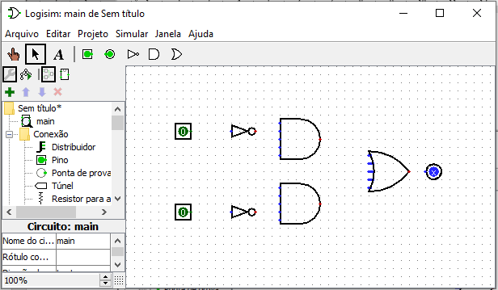

* Passo 2: Acrescentar conexões.

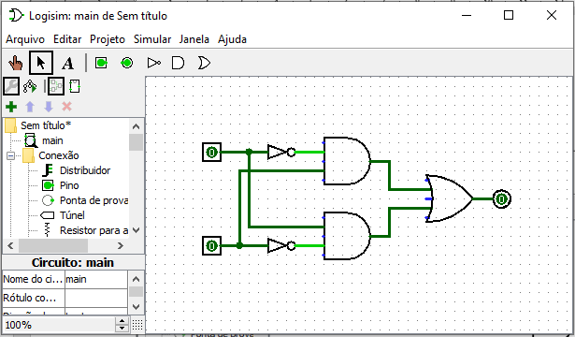

* Passo 3: Acrescentar texto.

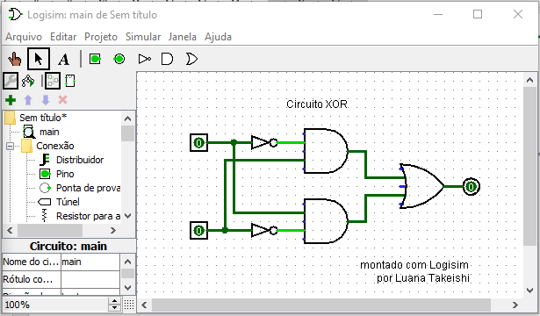

* Passo 4:

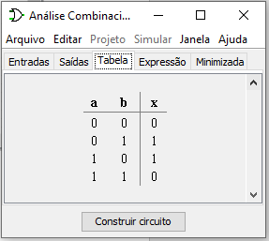 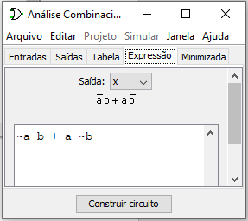

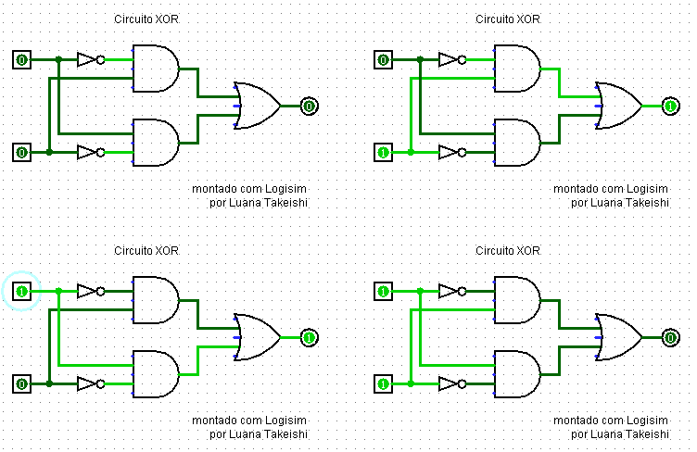

**Atividade 2:** Simular os circuitos abaixo no Logisim, como mostra a Figura 4. No relatório mostrar os 8 circuitos, feitos no Logisim, preencher e colocar também no relatório as tabelas de acordo com simulação.

* A + 0 = A

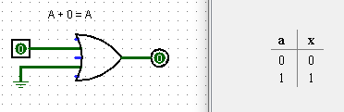 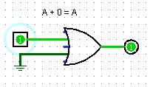

|  |  |
| --- | --- |
| A | A + 0 |
| 0 | 0 |
| 1 | 1 |

* A + 1 = 1

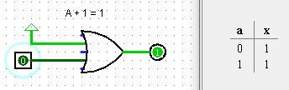 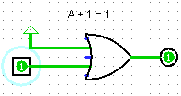

|  |  |
| --- | --- |
| A | A + 1 |
| 0 | 1 |
| 1 | 1 |

* A + A = A

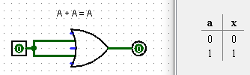 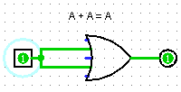

|  |  |
| --- | --- |
| A | A + A |
| 0 | 0 |
| 1 | 1 |

* $\overline{A}$ + A = 1

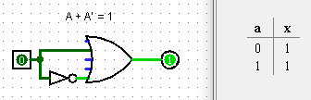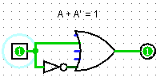

|  |  |
| --- | --- |
| A | ¯A + A |
| 0 | 1 |
| 1 | 1 |

* A + AB = A

|  |  |  |
| --- | --- | --- |
| A | B | A + AB |
| 0 | 0 | 0 |
| 0 | 1 | 0 |
| 1 | 0 | 1 |
| 1 | 1 | 1 |

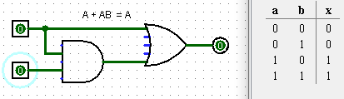

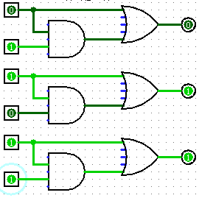

* AB + A $\overline{B}$ = A

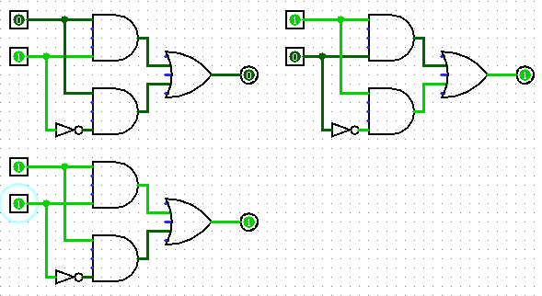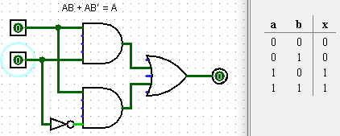

* A + $\overline{A}$ B = A?B → A + B

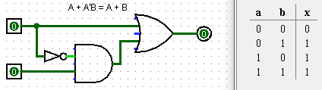

|  |  |  |
| --- | --- | --- |
| A | B | A + ¯AB |
| 0 | 0 | 0 |
| 0 | 1 | 1 |
| 1 | 0 | 1 |
| 1 | 1 | 1 |

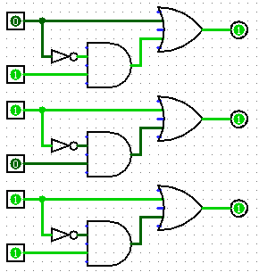

* A + BC = (A?B)?(A?C) → (A+B)*(A+C)

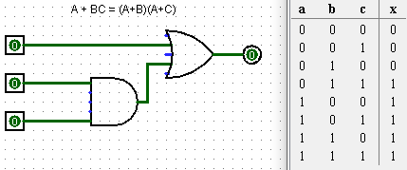

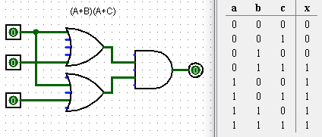

|  |  |  |  |  |
| --- | --- | --- | --- | --- |
| A | B | C | A + BC | (A+B)*(A+C) |
| 0 | 0 | 0 | 0 | 0 |
| 0 | 0 | 1 | 0 | 0 |
| 0 | 1 | 0 | 0 | 0 |
| 0 | 1 | 1 | 1 | 1 |
| 1 | 0 | 0 | 1 | 1 |
| 1 | 0 | 1 | 1 | 1 |
| 1 | 1 | 0 | 1 | 1 |
| 1 | 1 | 1 | 1 | 1 |

**Atividade 3:** Projetar um circuito com duas entradas (habilita e dado) e uma única saída “S” (Figura 5), de tal forma que quando a entrada “habilita” = 0, S = 0, e quando a entrada “habilita” = 1, S = “dado”. Montar o circuito no Logisim, verificar seu funcionamento e interpretar o circuito. Que nome você daria para este circuito?

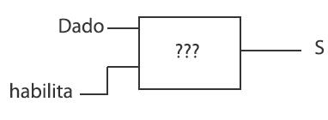

Tabela Verdade → a partir do enunciado.

|  |  |  |
| --- | --- | --- |
| Dado | Habilita | Saída S |
| 0 | 0 | 0 |
| 0 | 1 | 0 |
| 1 | 0 | 0 |
| 1 | 1 | 1 |

Ao analisar a tabela da verdade, é possível verificar que o circuito requerido apresenta o funcionamento de uma **porta lógica AND**. No qual ‘qualquer zero garante zero’ e, para a saída ser igual a ‘1’, é necessário que o Habilita de o Dado sejam ‘1’.

Pois, quando o Habilita é ‘0’, automaticamente a saída S é ‘0’ e, quando Habilita é ‘1’, a saída acompanha o Dado, que varia entre os dois valores ‘0’ e ‘1’, garantindo uma saída correspondente e gerando a seguinte precondição para saída = 1 : Habilita é ‘1’ e o Dado também.

O nome do circuito AND, acaba sendo autoexplicativo. Nos estudos matemáticos e de lógica de programação, AND (E), indica que será verdadeiro somente se todas as suas entradas forem positivas, ou seja, iguais a 1. Na porta lógica AND, tomando como entradas A e B, sua saída S é igual a 1 se A E B forem iguais a 1.

Circuito no Logisim AND:

